|  |
| --- |
| Para Código-Facilito |
| Documentación Proyecto “Spa Oasis” |
|  |

|  |
| --- |
| Antonio Osornio  23-10-2022 |

Todo el proyecto. Fue realizado de manera personal por mí, Luis Antonio Osornio Hernández. Desde el diseño, maquetado, estilos, etc.

**Información del proyecto**

EL sitio web abrirá en la página inicial, donde se mostrará una barra de navegación en la parte superior, con 4 ítems los cuales tienen enlaces a otras páginas del mismo sitio, en donde se encontrará más información. Además de un botón en la parte central el cuál tiene un segundo enlace a la sección de servicios.

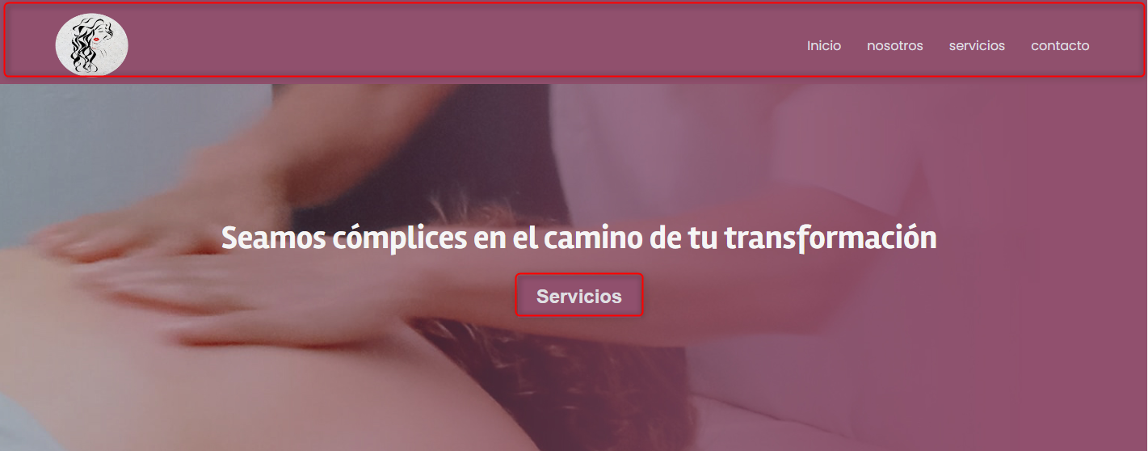

Lo siguiente a mostrar es una sección la cual muestra los 3 servicios más pedidos. Y al momento de dar click sobre ese servicio, llevará a la sección de servicios en donde se encontrará más información sobre ese mismo.

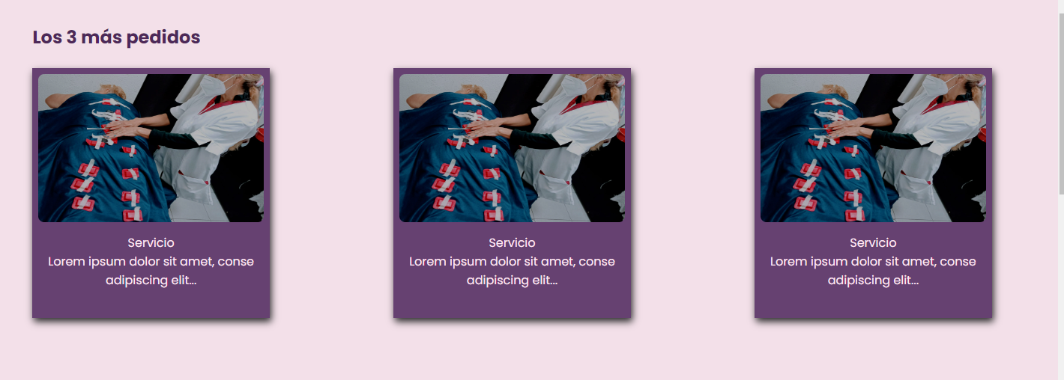

Finalmente, en la página principal vendrán dos secciones más, solamente informativas, la cual habla un podo de la misión que tiene la empresa, unas reseñas y beneficios que ofrecen

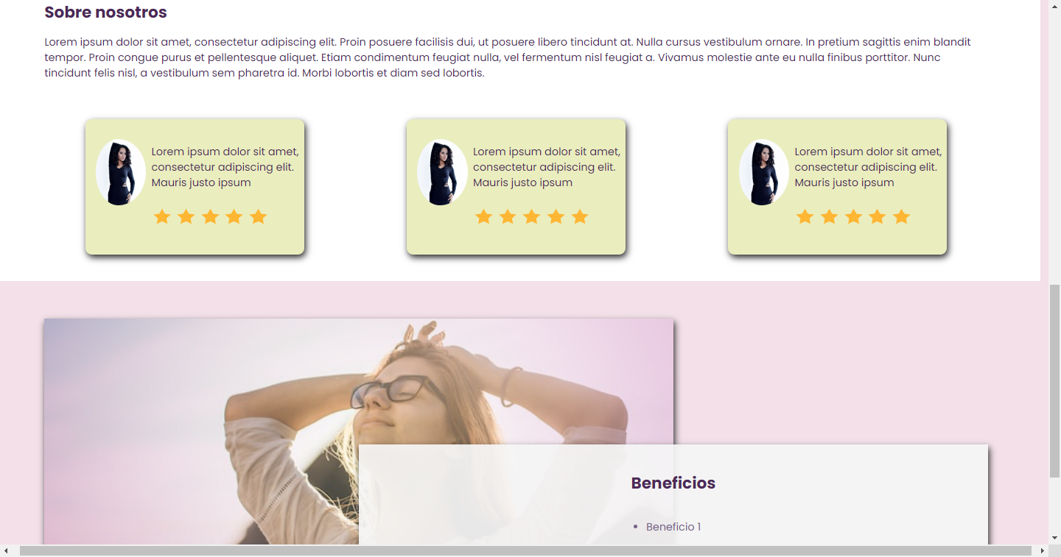

**Los puntos a destacar sobre el proyecto.**

Poder diseñarlo, adaptarlo a cambios, hacer que se viera fe manera “correcta” en un celular, es un punto a descartar porque son las cosas que más se complican.

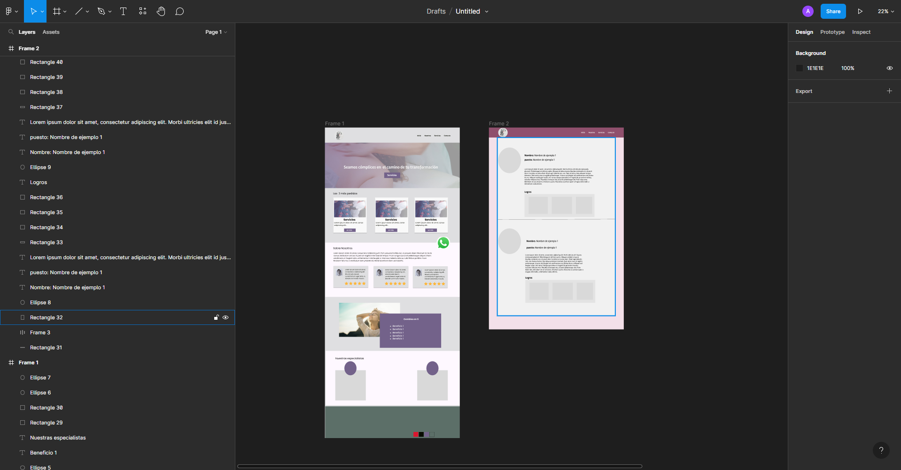



En la página de “nosotros” se mostrará la información del personal y diplomas o reconocimientos recibidos.

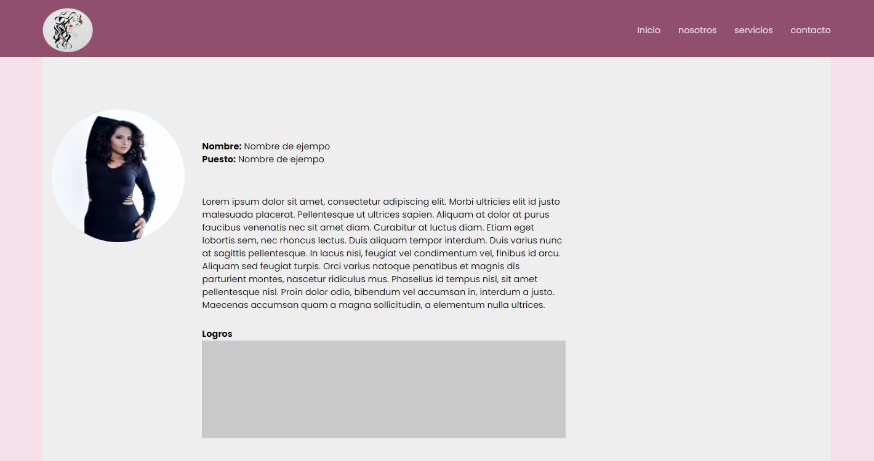

La ultima sección es la de contacto, da diferentes opciones, ya sea mandar un mensaje por correo o bien con link a las redes sociales.

